Министерство науки и высшего образования Российской Федерации
Пензенский государственный университет
Кафедра «Вычислительная техника»

ОТЧЕТ
по лабораторной работе №1
по курсу «Логика и основы алгоритмизации в инженерных задачах»
на тему «Простые структуры данных»

Выполнили:
студенты группы 22ВВВ1
Матросов А.М.
Пяткин М.Э.
Приняли:
к.т.н. доцент Юрова О.В.
к.э.н. доцент Акифьев И.В.

Пенза 2023

Цель работы
Изучение простых структур данных языка Си.

Лабораторное задание
Задание 1: написать программу, вычисляющую разницу между максимальным и минимальным элементами массива.

Задание 2: написать программу, реализующую инициализацию массива случайными числами.

Задание 3: написать программу, реализующую создание массива произвольного размера, вводимого с клавиатуры.
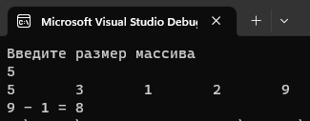
Рисунок 1. Задание 3.
Задание 4: написать программу, вычисляющую сумму значений в каждом
столбце (или строке) двумерного массива.
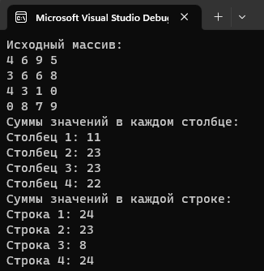
Рисунок 2. Задание 4.

Задание 5: написать программу, осуществляющую поиск среди структур student структуру с заданными параметрами (фамилией, именем и т.д.).

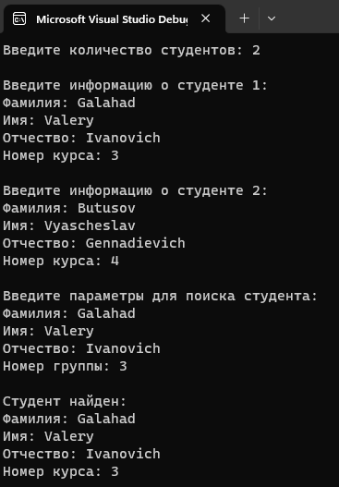
Рисунок 3. Задание 5.

Метод решения

Задание 1. Программа запрашивает у пользователя размер массива и выделяет под него память. Затем ищет максимальный и минимальный элементы массива и после завершения цикла выводит на экран все элементы массива и разницу между num1 и num2.

Задание 2: Программа использует функцию rand() % 10, которая генерирует случайное число от 0 до 9, и присваивает каждому элементу массива это случайное число.

Задание 3: У пользователя запрашивается размер массива. Затем выделяет память под массив размером n.
После выполнения всех задач программа выводит на экран все элементы массива и разницу между максимальным и минимальным элементам.

Задание 4:
Программа объявляет функции для заполнения массива случайными числами, вывода массива на экран, вычисления суммы значений в каждом столбце и вычисления суммы значений в каждой строке. В функции main массив заполняется случайными числами, выводится на экран, а затем вычисляются и выводятся суммы значений в каждом столбце и строке.

Задание 5:
Программа реализует алгоритм для поиска студента в массиве структур по заданным параметрам.
1.) Вводится количество студентов и информация о каждом студенте.
2.) Вводятся параметры для поиска студента.
3.) Выполняется поиск студента в массиве по заданным параметрам.
4.) Результаты поиска выводятся на экран.

Листинг
Задания 1-3

#define _CRT_SECURE_NO_WARNINGS
#include "stdio.h"
#include "time.h"
#include "stdlib.h"
#include "locale.h"

int main() {
setlocale(LC_ALL, "RUS");
srand(time(NULL));
int* mas;
int n = 0;
int num1 = 0, num2 = 0;
printf("Введите размер массива\n");
scanf("%d", &n);

mas = (int*)malloc(n * sizeof(int));

for (int i = 0; i < n; i++) {
mas[i] = rand() % 10;
}
num1 = mas[0];
num2 = mas[0];
for (int i = 1; i < n; i++) {
if (num1 < mas[i])
num1 = mas[i];
if (num2 > mas[i])
num2 = mas[i];
}

for (int i = 0; i < n; i++) {
printf("%d\t", mas[i]);
}
printf("\n%d - %d = %d", num1, num2, num1 - num2);
return 0;
}

Задание 4
#include <stdio.h>
#include <stdlib.h>
#include <time.h>
#include <locale.h>

void fillArray(int arr[4][4]) {
srand(time(NULL));
for (int i = 0; i < 4; i++) {
for (int j = 0; j < 4; j++) {
arr[i][j] = rand() % 10; // Заполняем случайными числами от 0 до 9
}
}
}

void printArray(int arr[4][4]) {
for (int i = 0; i < 4; i++) {
for (int j = 0; j < 4; j++) {
printf("%d ", arr[i][j]);
}
printf("\n");
}
}

void calculateColumnSums(int arr[4][4]) {
int columnSums[4] = { 0 };

for (int j = 0; j < 4; j++) {
for (int i = 0; i < 4; i++) {
columnSums[j] += arr[i][j];
}
}

printf("Суммы значений в каждом столбце:\n");
for (int j = 0; j < 4; j++) {
printf("Столбец %d: %d\n", j + 1, columnSums[j]);
}
}

void calculateRowSums(int arr[4][4]) {
int rowSums[4] = { 0 };

for (int i = 0; i < 4; i++) {
for (int j = 0; j < 4; j++) {
rowSums[i] += arr[i][j];
}
}

printf("Суммы значений в каждой строке:\n");
for (int i = 0; i < 4; i++) {
printf("Строка %d: %d\n", i + 1, rowSums[i]);
}
}

int main() {
setlocale(LC_ALL, "Rus");
int arr[4][4];

fillArray(arr);
printf("Исходный массив:\n");
printArray(arr);

calculateColumnSums(arr);
calculateRowSums(arr);

return 0;
}
Задание 5

#define _CRT_SECURE_NO_WARNINGS
#include <stdio.h>
#include <stdlib.h>
#include <string.h>
#include <locale.h>

// Определение структуры student
struct student {
char surname[50];
char name[50];
char patronymic[50];
int group_number;
};

// Функция для поиска студента по заданному параметру
student* searchStudentByParameter(struct student students[], int numStudents, int parameter) {
char searchValue[50];
printf("Введите значение для поиска: ");
scanf("%s", searchValue);

for (int i = 0; i < numStudents; i++) {
switch (parameter) {
case 1: // Поиск по фамилии
if (strcmp(students[i].surname, searchValue) == 0) {
return &students[i];
}
break;
case 2: // Поиск по имени
if (strcmp(students[i].name, searchValue) == 0) {
return &students[i];
}
break;
case 3: // Поиск по отчеству
if (strcmp(students[i].patronymic, searchValue) == 0) {
return &students[i];
}
break;
case 4: // Поиск по номеру группы
if (students[i].group_number == atoi(searchValue)) {
return &students[i];
}
break;
}
}
return 0;
}

int main() {
setlocale(LC_ALL, "Rus");
struct student students[50];
int numStudents;

// Ввод количества студентов
printf("Введите количество студентов: ");
scanf("%d", &numStudents);

// Ввод информации о студентах
for (int i = 0; i < numStudents; i++) {
printf("\nВведите информацию о студенте %d:\n", i + 1);
printf("Фамилия: ");
scanf("%s", students[i].surname);
printf("Имя: ");
scanf("%s", students[i].name);
printf("Отчество: ");
scanf("%s", students[i].patronymic);
printf("Номер группы: ");
scanf("%d", &students[i].group_number);
}

// Меню для выбора параметра поиска
int searchParameter;
printf("\nВыберите параметр для поиска студента:\n");
printf("1. Фамилия\n");
printf("2. Имя\n");
printf("3. Отчество\n");
printf("4. Номер группы\n");
printf("Ваш выбор: ");
scanf("%d", &searchParameter);

// Поиск студента по выбранному параметру
student* foundStudent = searchStudentByParameter(students, numStudents, searchParameter);

// Вывод результатов поиска
if (foundStudent != 0) {
printf("\nСтудент найден:\n");
printf("Фамилия: %s\n", foundStudent->surname);
printf("Имя: %s\n", foundStudent->name);
printf("Отчество: %s\n", foundStudent->patronymic);
printf("Номер группы: %d\n", foundStudent->group_number);
}
else {
printf("\nСтудент не найден.\n");
}

return 0;
}

Вывод
Научились работать с массивами и структурами на языке Си. Освоили алгоритм генерации случайных чисел, выделение и освобождение памяти под динамичный массив.

